

INDICAÇÃO Nº ______ /2026.

INDICO à Mesa, ouvido o Plenário e cumpridas as formalidades regimentais, que seja encaminhado expediente ao Exmo. Sr. Prefeito do Município de Goiana, Marcílio Régio, bem como à Secretaria competente, no sentido de que seja viabilizado, em caráter de urgência, o atendimento dos moradores da comunidade da Portelinha na Unidade Básica de Saúde (UBS) do Mutirão.
Sala das Sessões da Câmara Municipal de Goiana, em 05 de maio de 2026.

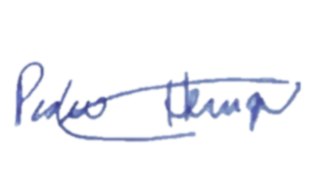

Ver: Pedro Henrique



JUSTIFICATIVA

A presente indicação tem como objetivo garantir melhores condições de acesso aos serviços de saúde para os moradores da comunidade da Portelinha. Atualmente, a população vem sendo atendida na unidade localizada na Casa de Gesso, em Goiana-PE, o que tem gerado diversas dificuldades, especialmente no que diz respeito ao deslocamento e à acessibilidade.
Muitos moradores enfrentam obstáculos para chegar até a referida unidade, seja pela distância, seja pela falta de estrutura adequada de acesso, o que compromete diretamente a continuidade e a qualidade do atendimento em saúde.
Dessa forma, a UBS do Mutirão se apresenta como uma alternativa mais viável e acessível para a população da Portelinha, garantindo um atendimento mais digno e próximo da realidade dos moradores.
Ressalta-se ainda que esta medida deve ser adotada de forma provisória, enquanto não se concretiza a construção de uma Unidade Básica de Saúde na própria comunidade da Portelinha, demanda essa já reconhecida como essencial para a melhoria da qualidade de vida da população local.
Diante do exposto, solicito a atenção do Poder Executivo para o atendimento desta importante reivindicação.
Sala das Sessões da Câmara Municipal de Goiana, em 05 de maio de 2026.
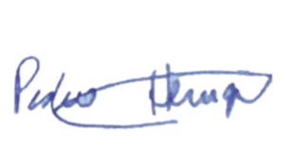

Ver: Pedro Henrique

